Справка по вопросу ВШК на совещание при директоре «Контроль за работой с учащимися, мотивированными на получение высоких результатов»
Цель: состояние работы с учащимися, мотивированными и на получение высоких результатов, итоги их участия в олимпиадах, конкурсах, проектах
Сроки: март 2025 г.
Работа с учащимися, мотивированными на получение высоких академических результатов, является важнейшим направлением деятельности образовательной организации. Эти дети обладают высоким уровнем познавательной активности, стремятся к саморазвитию и требуют особого педагогического подхода.
Основные задачи работы с мотивированными учащимися:
- Создание условий для раскрытия их потенциала;
- Индивидуализация образовательного процесса;
- Развитие критического и творческого мышления;
- Поддержка и сопровождение в участии в конкурсах, олимпиадах и проектах;
- Формирование умений работать над долгосрочными проектами и защищать свои идеи.
Эффективная работа с данной категорией учащихся предполагает:
- Диагностику образовательных потребностей и возможностей каждого ученика;
- Разработку индивидуальных образовательных маршрутов;
- Регулярное вовлечение учащихся в интеллектуальные, исследовательские и творческие мероприятия различного уровня;
- Систему мотивации и морального поощрения;
- Педагогическое сопровождение и консультационную поддержку.
Значение участия в конкурсах и олимпиадах:
- Повышение уровня академической подготовки учащихся;
- Развитие уверенности в своих силах;
- Развитие умения применять знания в нестандартных ситуациях;
- Формирование навыков публичной защиты своих знаний и проектов;
- Повышение рейтинга школы в образовательной среде.
Контроль за состоянием работы с такими учащимися необходим для:
- Оценки эффективности работы педагогов;
- Корректировки образовательных маршрутов;
- Поддержания системной работы по развитию одаренности.
В 2024–2025 учебном году мотивированные учащиеся нашей школы активно участвовали в различных олимпиадах, конкурсах и проектах. Участие охватило практически все предметные области.
Основные конкурсы и олимпиады, в которых приняли участие наши ученики:
Проект «Дарын»: конкурсы по предметам: математика, физика, химия, биология, казахский язык, русский язык, английский язык, история, география.
В рамках «Дарын» учащиеся участвовали в конкурсах:
    - «Асыл тас» (литературно-творческий конкурс),
    - «Кенгуру» (математический конкурс для школьников),
    - «Полиглот» (конкурс по знанию нескольких языков),
    - «Малахит» (конкурс по ЕМН),
    - «Пони» (международный конкурс по английскому языку),
    - «Тулпар» (конкурс по знанию истории и познанию мира),
    - «Пифагор» (математический конкурс).
Конкурсы, организованные Казахско-американским свободным университетом (КАСУ):
    - Конкурс презентаций среди школьников и студентов.
    - Конкурс по русскому языку и литературе.
Экологические конкурсы:
    - Конкурс проектов по экологии от Восточно-Казахстанского университета им. Аманжолова (ВКУ).
    - Конкурс антинаркотических и профилактических работ «СПИД: знать, чтобы жить» от ЭкоБиоЦентра.
Акции и дополнительные проекты:
    - Участие в орнитологических акциях («День птиц», «ОРНИС») в рамках программ экологического воспитания.
    - Проект «Смарт Бала»: программа интеллектуального развития детей по естественно-научным дисциплинам.
В школе создана и активно реализуется система работы с учащимися, мотивированными на получение высоких результатов. Учащиеся демонстрируют высокую активность и заинтересованность в участии в конкурсах различного уровня. Работа педагогов направлена на выявление талантливых детей, их сопровождение и поддержку на этапах подготовки и участия в мероприятиях.
С целью систематизации и обеспечения прозрачности достижений учащихся каждого класса в марте была создана единая папка на Google Диске. Для удобства навигации в ней предусмотрено деление по классам, а внутри каждой папки — три отдельных раздела: «Спортивные», «Творческие» и «Интеллектуальные» достижения.
Класс | Интеллектуальные | спортивные | Творческие
1 А | 8
1 Б | 2 | 1
2 | 6
3 А | 14 | 6
3 Б | 28
4 А | 12
4 Б | 10 | 4
5 | 8 | 4
6 | 6
7 | 11
8 | 19
9 | 16 | 2
10 | 23 |  | 5
11 | 33

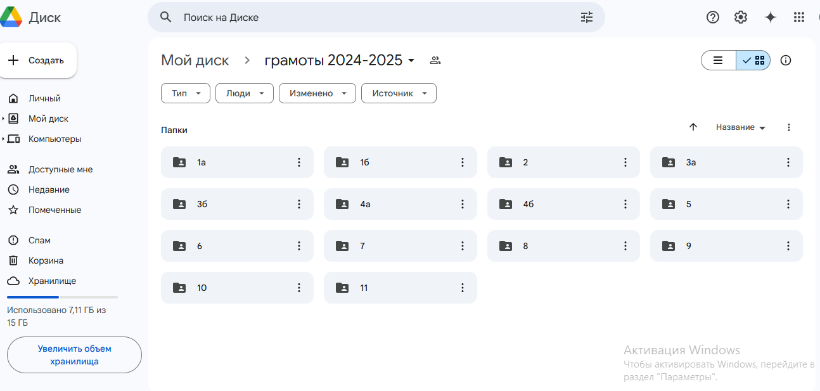
Классные руководители и учителя-предметники могут оперативно добавлять туда грамоты и дипломы своих учеников. Это решение позволяет сэкономить время, упростить доступ к нужным документам и при необходимости быстро использовать материалы, например, для отчетности, презентаций или оформления стендов.

Рекомендации:
- Продолжить развитие системы выявления мотивированных учащихся с помощью школьных олимпиад, тестирований, проектов.
- Систематизировать работу по подготовке учащихся к участию в международных и республиканских конкурсах и олимпиадах.
- Расширить спектр конкурсов и проектов, в которых участвуют учащиеся, в том числе в направлениях науки, экологии, IT и социальных наук.

Зам.директора по ОЭР Кайназарова А.Н.

